INFORMATIEBROCHURE BORSTPROTHESEN

Er bestaan 2 soorten uitwendige borstprothesen:
- Voorlopige uitwendige prothese
- Definitieve uitwendige prothese

1. Voorlopige uitwendige prothese
Wat: De voorlopige uitwendige prothese bestaat uit een zacht hoesje die opgevuld is met watten. Deze prothese is een tijdelijke oplossing voor de eerste 6 à 8 weken na de operatie. De voorlopige prothese weegt niet veel zodat de wondgenezing vlot kan verlopen.

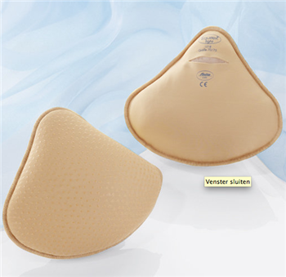

Onderhoud: De watten kunnen uit het hoesje gehaald worden en het hoesje kan met de hand gewassen worden.
Kostprijs: De voorlopige uitwendige prothese wordt volledig terugbetaald.
Waar te vinden? De voorlopige uitwendige prothese wordt meegegeven vanuit het ziekenhuis door de borstverpleegkundige.

2. Definitieve uitwendige prothese
Wat: De definitieve uitwendige prothese is uit een speciaal siliconenmengsel vervaardigd. Door dit mengsel benadert de prothese het gewicht en omvang van een natuurlijke borst. De prothese bootste het menselijke borstweefsel na.
Er wordt een onderscheid gemaakt tussen definitieve uitwendige prothesen die in een aangepaste beha worden gedragen en definitieve uitwendige prothesen die op de huid worden bevestigd (kleefprothese).

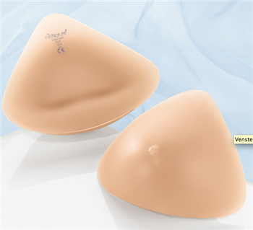
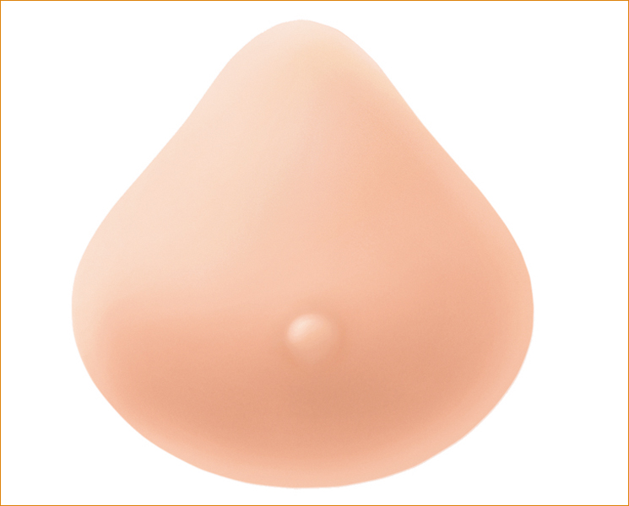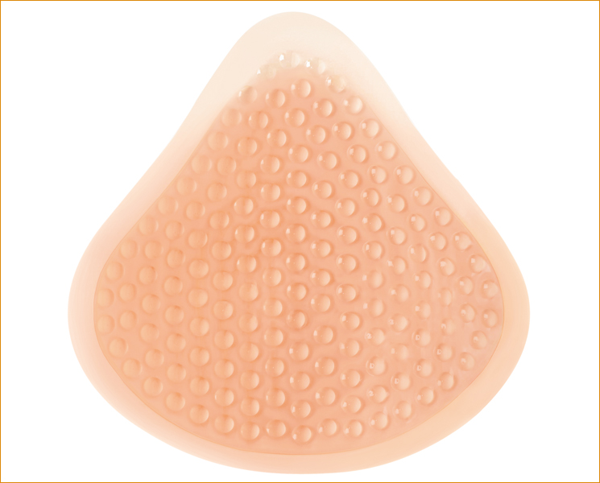

De voorlopige uitwendige prothese wordt vervangen door de definitieve uitwendige prothese 6 à 8 weken na de operatie
Onderhoud: De definitieve uitwendige prothese moet dagelijks gereinigd worden met lauw water en een neutrale zeep en moet nadien goed afgedroogd worden met een handdoek.
Kostprijs: De definitieve uitwendige prothese die in een BH gedragen wordt, wordt volledig terugbetaald. De kleefprothese wordt niet volledig terugbetaald. Informeer u over de kostprijs en de persoonlijke opleg.
Waar te vinden? De definitieve uitwendige prothese kan onder andere verkregen worden in de verschillende thuiszorgwinkels van de regio of bij Ohlala Plus . Om de borstprothese volledig terugbetaald te krijgen, heb je een medisch voorschrift nodig van je behandelende arts of huisarts.
Voor het kiezen van een definitieve prothese maak je best een afspraak bij :

Thuiszorgwinkel - Mevr. Annelies Bossuyt:
- Thuiszorgwinkel Izegem: 051/23 34 20
  - Vrijdagvoormiddag om de 2 weken
- Thuiszorgwinkel Roeselare: 051/23 34 00
  - Maandagvoormiddag, dinsdag, woensdagnamiddag en om de 2 weken de vrijdagnamiddag
- Thuiszorgwinkel Tielt: 051/40 30 63
  - Donderdagvoormiddag om de 2 weken

Of

Ohlala Plus, Rijksweg 4, 8860 Lendelede : 051/620 330
- Voor protheselingerie en –badmode: van dinsdag tot vrijdag
- Voor prothese: enkel op dinsdag bij Mevr. Greet Delvaux

Recht op nieuwe prothese: Het eerste jaar na de operatie heb je recht op een nieuwe definitieve uitwendige prothese, daarna blijvend om de 2 jaar. De prothesen blijven ten laste van de mutualiteit.

3. Aangepaste BH
Voor beide prothesen kan een aangepaste BH aangeschaft worden. De cup van de aangepast BH heeft een soort zakje waarin de prothese geschoven kan worden.
De aangepast BH is volledig ten koste van de patiënt. De patiënt kan samen met de borstverpleegkundige verschillende modellen passen, reeds in het ziekenhuis. Wanneer de patiënt het ziekenhuis verlaat met een aangepaste BH, zal er een afspraak gemaakt worden hoe de betaling dient te gebeuren.

4. Contactgegevens
Bij vragen of onduidelijkheden, mag je ons steeds contacteren:
- Deltour Lies: 051/33.41.28 of lies.deltour@sjki.be
- Vanden Bergh Tine: 051/33.41.58 of tine.vandenbergh@sjki.be

